Nombres y Apellidos:
Fecha: | Grado: 1 | Sección: “A”
Calificación en base a 20 puntos: | Ponderación de la Prueba: 20%
Prueba Escrita
INFORMÁTICA


Instrucciones para la elaboración de la prueba
1.- Responde silenciosamente en forma clara y concisa.
2.- Comienza con las preguntas fáciles.
3.- Cuida la ortografía y caligrafía.
4.- No se permite pedir prestados útiles escolares durante la prueba.
5.- Sólo debes entregar la prueba cuando el profesor te la pida.
6.- Está prohibida cualquier forma de comunicación con tus compañeros, de ser así, se te anulará la prueba.
7.- Se anulará la prueba en caso de no seguir instrucciones y/o normas durante la misma.
8.- Debes permanecer sentado durante todo el transcurso de la prueba.
9.- Revisa cuidadosamente toda la prueba antes de entregar.
10.- No se levante de su computadora asignada, hasta que termine y sea corregida.

EVALUACIÓN DE TECNOLOGÍA Y DISEÑO DIGITAL
Nombre: __________________________________ Fecha: 15-4-26 Grado: 1 A

I PARTE: SELECCIÓN SIMPLE (4 Puntos)
Lea atentamente cada enunciado y encierre en un círculo la letra de la respuesta correcta.
1. Si vas a diseñar un logotipo que será impreso en camisas y tarjetas de presentación, ¿qué modo de color debes configurar en Photoshop?
a) RGB
b) Escala de Grises
c) CMYK
d) Indexado
2. ¿Qué herramienta utilizarías para "tapar" una imperfección en una fotografía copiando una textura de otra parte de la misma imagen?
a) Pincel de historia
b) Tapón de Clonar
c) Varita mágica
d) Máscara de recorte

3. En Scratch, ¿qué categoría de bloques se utiliza para que un objeto cambie de posición, gire o rebote?
a) Apariencia (Morado)
b) Control (Naranja)
c) Eventos (Amarillo)
d) Movimiento (Azul)
4. Para crear una máscara de recorte en Photoshop, ¿dónde debe estar situada la capa que contiene el "relleno" o la imagen?
a) Justo arriba de la capa que servirá como molde o silueta.
b) Debajo de la capa de Fondo.
c) En un archivo de Scratch diferente.
d) No importa el orden de las capas.

II PARTE: COMPLETACIÓN (4 Puntos)
Escriba en la línea la palabra o frase que dé sentido correcto a la oración.
5. El modo de color _______________ es el que utilizamos exclusivamente para trabajos que se verán en pantallas digitales, como redes sociales o páginas web.
6. Para cambiar el color de ojos o cabello de una persona de forma profesional en Photoshop, es recomendable utilizar una Capa de _______________ de Tono y Saturación.
7. En Scratch, el bloque llamado "Al presionar _____________________" es el evento principal que permite que todos los objetos inicien sus acciones al mismo tiempo.
8. Si quiero que un personaje en Scratch repita un movimiento infinitas veces sin detenerse, debo colocar los bloques de movimiento dentro de un bucle de control llamado _____________________.

III PARTE: PRÁCTICA (12 Puntos)
Entra a Photo Shop Archivo-Nuevo- 600px de ancho por 600px de alto resolución 100 Modo RGB y crear una máscara de recorte que diga VENEZUELA y que las letras tengan imágenes de Venezuela, ejemplo:


LUEGO ABRA OTRA PESTAÑA (ARCHIVO-NUEVO) Y PEGUE LA IMAGEN Y CAMBIELE EL COLOR DE LA CAMISA
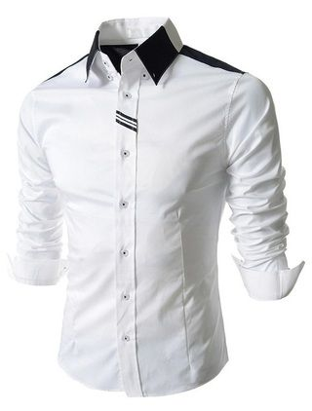

“La tecnología es solo una herramienta. En términos de motivar a los niños y lograr que trabajen juntos, el maestro es lo más importante”. – Bill Gates.

¡Éxito!

